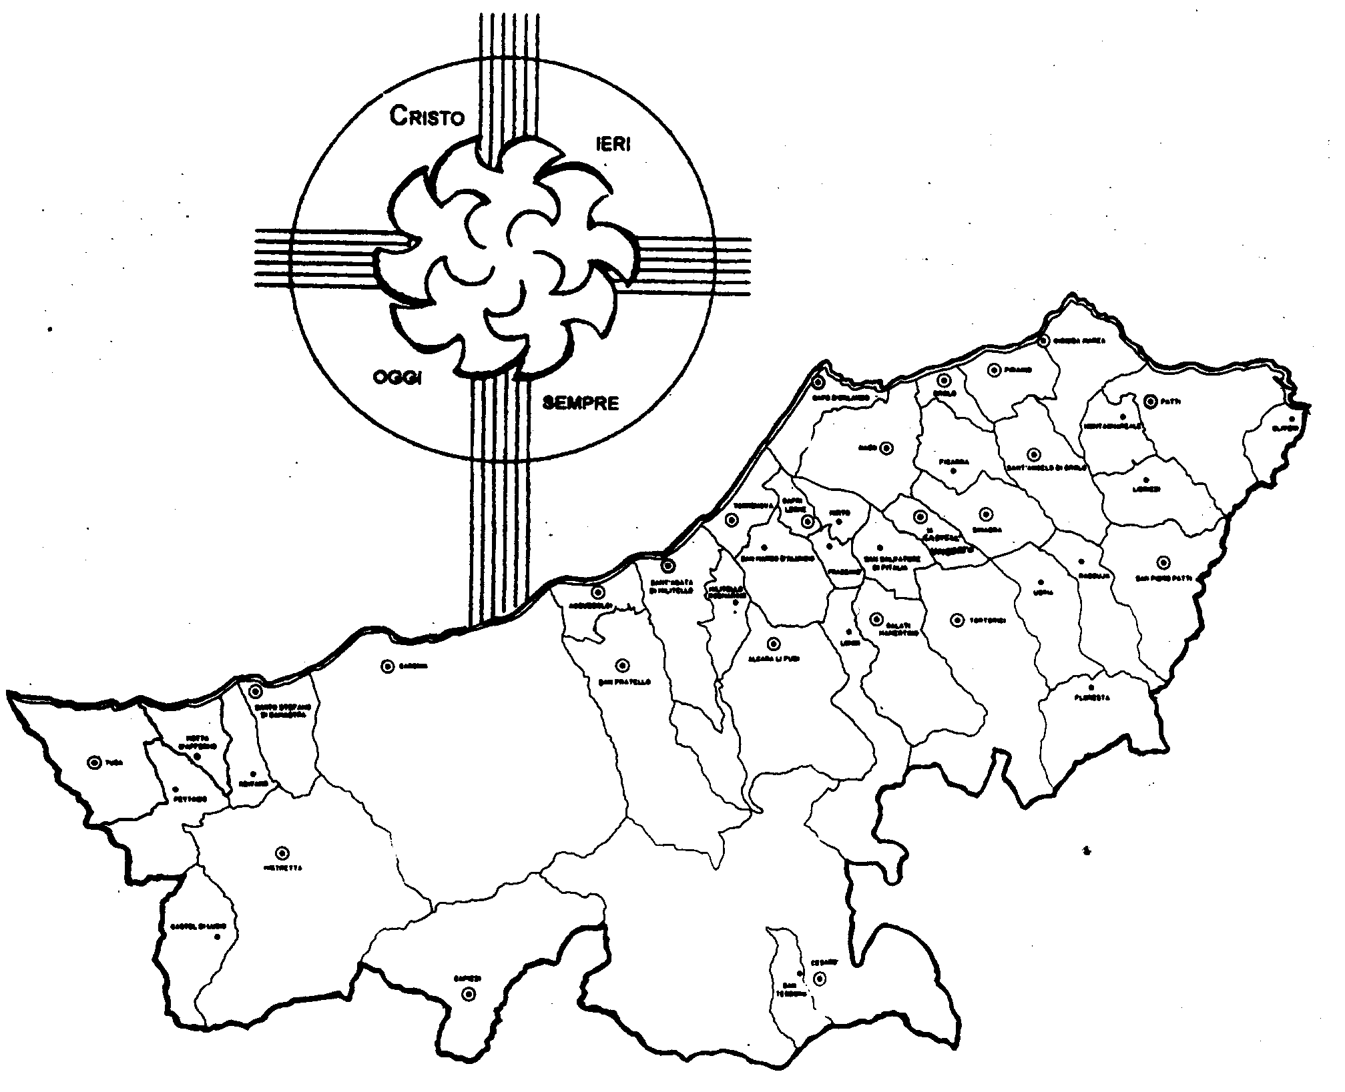
Diocesi di Patti

« LA PREGHIERA CRISTIANA
è PREGHIERA DI FRATELLI! »
Carissimi,
Gesù nell’ultima cena, assieme all’Eucaristia e al Sacerdozio, ci ha lasciato, come un testamento, quelli che devono essere i tratti fondamentali in cui rispecchiarci e che dobbiamo diffondere: “Io sono la vite, voi i tralci.. Chi rimane in me ed io in lui porta molto frutto, perché senza di me non potete fare nulla” (Gv 15, 5).
La condizione fondamentale del cristiano è quindi essere unito a Gesù. Vale anche per la preghiera. Essa senza Gesù non ha alcune efficacia e Gesù vuole che, oltre con Lui, dobbiamo essere una cosa sola anche con i fratelli. Ecco perché la preghiera cristiana è sempre preghiera con la Chiesa.
Gesù, infatti, dice anche: “Se presenti la tua offerta sull’altare e lì ti ricordi che tuo fratello ha qualcosa contro di te, lascia lì il tuo dono e va riconciliarti prima col tuo fratello, poi torna ad offrire il tuo dono” (Mt 5, 23-24). In altre parole: non solo la preghiera non ha effetto senza Gesù, ma non lo ha nemmeno senza i fratelli. Da questo capiamo che la preghiera non è una parentesi nella giornata, ma uno stile nuovo di vita, quello trinitario ed ecclesiale.
Vi accompagno tutti con la mia preghiera e benedizione.
 Ignazio Vescovo
Lettera alle
Famiglie

Esperienze
Luce ai miei passi è la tua Parola...
Luce ai miei passi è la tua Parola...
Pregare con la Chiesa vuol dire certamente che ogni nostra preghiera, anche quella fatta nel segreto della stanza, per essere fruttuosa, deve unirsi a quella della Chiesa.
Pregare con la Chiesa vuol dire anche che al centro della nostra preghiera dobbiamo mettere ciò che mette la Chiesa: l’annuncio incessante del Vangelo, la realizzazione del Regno di Dio, la ricerca e l’attuazione della sua volontà, il desiderio profondo del perdono da dare e ricevere, il pane quotidiano da condividere con i fratelli e l’essere liberati dal male.
Pregare con la Chiesa vuol dire che ti metti sempre in comunione spirituale con ogni fratello, anche quando questi non si comporta bene, a partire da chi è più povero e in difficoltà.
Pregare con la Chiesa vuol dire che fai diventare preghiera della Chiesa le situazioni e i bisogni dei fratelli, perché li fai tuoi.
Pregare con la Chiesa vuol dire mettersi insieme da fratelli nei momenti di persecuzione, quando cioè la Chiesa viene oltraggiata fisicamente o viene, come sta accadendo oggi, derisa perché promuove i valori fondamentali della vita. In questa preghiera, proprio perché è di Chiesa, la comunità ritrova sempre la sua forza e la gioia di continuare a testimoniare il Vangelo, come è accaduto alla prima comunità di Gerusalemme dopo l’arresto di Pietro e gli apostoli (At 4, 24-30). Ascoltiamo come pregavano:

“Signore, tu che hai creato il cielo, la terra, il mare e tutto ciò che è in essi, tu che per mezzo dello Spirito Santo dicesti per bocca del nostro padre, il tuo servo Davide:

Perché si agitarono le genti e i popoli tramarono cose vane?
Si sollevarono i re della terra e i principi si radunarono insieme, contro il Signore e contro il suo Cristo;

davvero in questa città si radunarono insieme contro il tuo santo servo Gesù, che hai unto come Cristo, Erode e Ponzio Pilato con le genti e i popoli d’Israele, per compiere ciò che la tua mano e la tua volontà avevano preordinato che avvenisse. Ed ora, Signore, volgi lo sguardo alle loro minacce e concedi ai tuoi servi di annunziare con tutta franchezza la tua parola. Stendi la mano perché si compiano guarigioni, miracoli e prodigi nel nome del tuo santo servo Gesù”.

